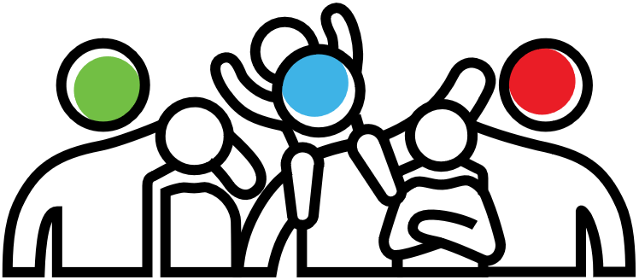
Uppsala kommuns familjeenheter erbjuder

COPE
- ett föräldrautbildningsprogram för dig som har barn i åldern 3 - 12 år

Barn är olika
En del anpassar sig lätt till omgivningens krav. Andra är svårare att förstå sig på och kan göra föräldraskapet krävande. De barnen har ofta svårt att klara vardagliga situationer och hamnar lätt i konflikter med föräldrar, syskon, kamrater och lärare. Det blir ofta tjat och missnöje som påverkar hela familjen.

Känner du igen den här situationen?
Då är du välkommen att delta i COPE föräldrautbildning, en kurs som omfattar 8 gånger á två timmar per tillfälle (första tillfället 2,5 timme). Tillsammans med föräldrar som har liknande erfarenheter får Du olika verktyg för att bättre förstå och hantera ditt barns beteende. I kursen utgår vi från konkreta problemsituationer som alla kan känna igen sig i. För att du ska få ut så mycket som möjligt av kursen är det viktigt att du har möjlighet att träna på strategierna tillsammans med ditt barn mellan kurstillfällena.

Det är bra om båda föräldrarna kan delta. Om du är ensamstående får du gärna ta med dig en nära anhörig. Kurstillfällena bygger på varandra och man bör kunna gå på de flesta gångerna för att få ut mest av kursen. Kursen är kostnadsfri.

Kursstart: 6 september

Tid: 18.00-20.00 (första tillfället 18.00-20.30)

Datum: 6/9, 13/9, 20/9, 4/10, 11/10, 18/10, 25/10, 8/11

Lokal: Familjeenheten Ling, von Bahrs väg 3B (ingång 3A)

Kursledare
Sofie Mannerfalk, familjebehandlare, Familjeenheten Ling
Fernanda Cifuentes, familjebehandlare, Familjeenheten Ling

Välkommen att anmäla er per e-post till:
sofie.mannerfalk@uppsala.se

Ange om ni är en eller två som vill delta.

